ДЕПАРТАМЕНТ ОБРАЗОВАНИЯ И НАУКИ ГОРОДА МОСКВЫ
Государственное автономное образовательное учреждение
Высшего образования города Москвы
«Московский городской педагогический университет»
(ГАОУ ВО МГПУ)
Институт цифрового образования
Департамент информатики, управления и технологий
ОТЧЕТ
по дисциплине «Базы данных»
на тему:
ОПТИМИЗАЦИЯ ЗАПРОСОВ И СТРУКТУРЫ БАЗЫ ДАННЫХ: ИНДЕКСЫ, ПРЕДСТАВЛЕНИЯ И АНАЛИЗ ПРОИЗВОДИТЕЛЬНОСТИ
Выполнил:
студент группы ЦИБ-241
Направление подготовки/Специальность
38.03.05 - Бизнес-информатика
Профиль подготовки/Специализация
Цифровые инновации в бизнесе
Губанова Светлана Алексеевна
(Ф.И.О.) руководитель:
Босенко Тимур Муртазович

Москва 2025
Цель работы:
- изучить концепцию индексов в базах данных и их влияние напроизводительность запросов;
- научиться анализировать план выполнения запроса с помощью
команды EXPLAIN для выявления "узких мест";
- получить практические навыки создания индексов (CREATE INDEX) для ускорения операций выборки данных;
- освоить создание представлений (CREATE VIEW) для упрощения
сложных запросов и предоставления данных;
- научиться создавать хранимые процедуры (CREATE PROCEDURE) и
функции (CREATE FUNCTION) для инкапсуляции бизнес-логики на
стороне сервера.
Краткое описание предметной области.
Вариант (№7) описывает предметную область CRM-системы (системы управления взаимодействием с клиентами). В рамках работы создаётся база данных для хранения информации о клиентах компаний (название организации, контактный телефон) и заключаемых с ними коммерческих сделках (название сделки, сумма, этап выполнения). Это позволяет компании эффективно управлять продажами и отношениями с клиентами.
Задание
1. индекс: проанализируйте запрос SELECT *
FROM deals WHERE stage = 'Закрыта успешно';.Создайте индекс для столбца stage и сравните планы выполнения.
2. представление: создайте
представление v_client_deals, показывающее все сделки для конкретной компании-клиента.
- процедура: реализовать процедуру update_deal_status из Темы 2 ЛР №4 (стр. 73 практикума) для обновления статусаконтракта (сделки).
Ход работы
Задание 1: индекс: проанализируйте запрос SELECT * FROM deals WHERE stage = 'Закрыта успешно';. Создайте индекс для столбца stage и сравните планы выполнения (рис.1). SQL-код запроса SELECT и CREATE INDEX представлен в ПРИЛОЖЕНИИ 1.
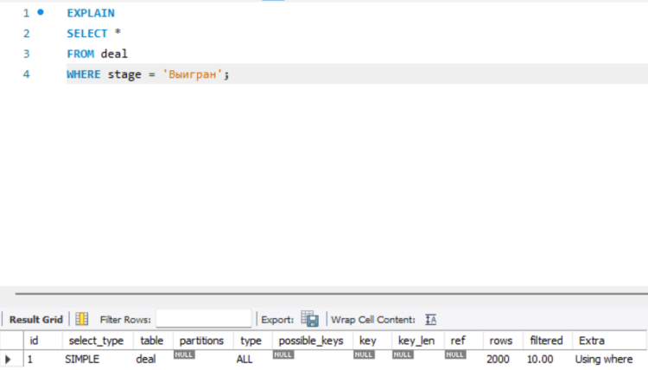
Рис.1 Результат выполнения 1 запроса с EXPLAIN до оптимизации
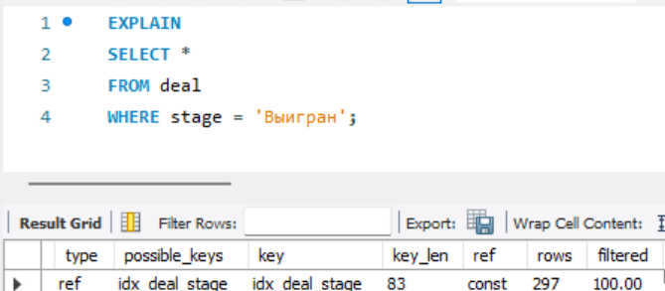
Рис. 2 Результат выполнения 1 запроса с EXPLAIN после оптимизации
Почему поменялся тип доступа:
ДО индекса: ALL (Table Scan)
- Не было индекса по столбцу stage
- СУБД была вынуждена читать всю таблицу построчно
- Проверяла каждую запись на условие stage = 'Выигран'
ПОСЛЕ индекса: ref (Index Lookup)
- Появился индекс idx_deal_stage как "оглавление" для столбца stage
- СУБД сразу находит в индексе все записи со значением 'Выигран'
- Получает физические адреса только нужных строк
Почему уменьшилось количество строк:
ДО: 2000 строк
- СУБД сообщает: "Я проверила ВСЕ 2000 записей таблицы"
- Пришлось просканировать всю таблицу
ПОСЛЕ: 297 строк
- СУБД сообщает: "Я нашла в индексе 297 записей с stage='Выигран'"
- Проверяются ТОЛЬКО релевантные записи
Задание 2. Представление: создайте представление v_client_deals, показывающее все сделки для конкретной компании-клиента. Полный SQL-код CREATE VIEW представлен в ПРИЛОЖЕНИИ 1, а результат выполнения на рис. 3.
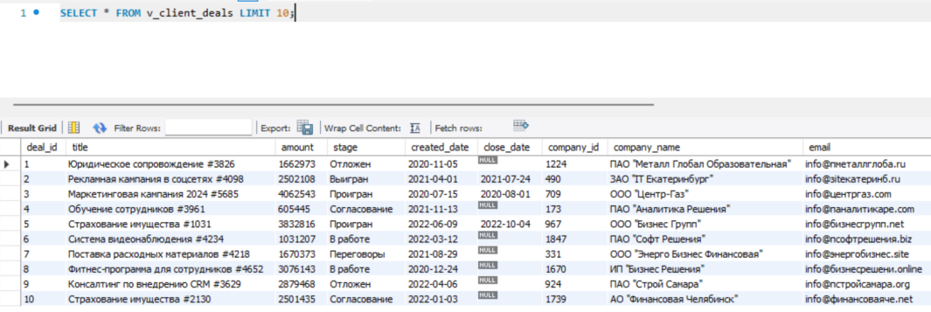
Рис. 3 скриншот с результатом запроса SELECT * FROM
Задание 3. процедура: реализовать процедуру update_deal_status для обновления статусаконтракта (сделки).
SQL код CREATE PROCEDURE/FUNCTION представлен в ПРИЛОЖЕНИИ 2. Скриншот, демонстрирующий успешное создание и вызов процедуры/функции представлен на рис. 4.
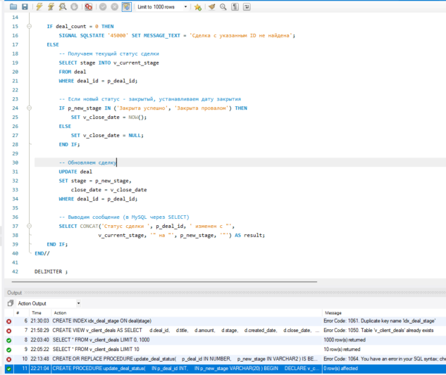
Рис. 4 скриншот, демонстрирующий успешное создание процедуры/функции.
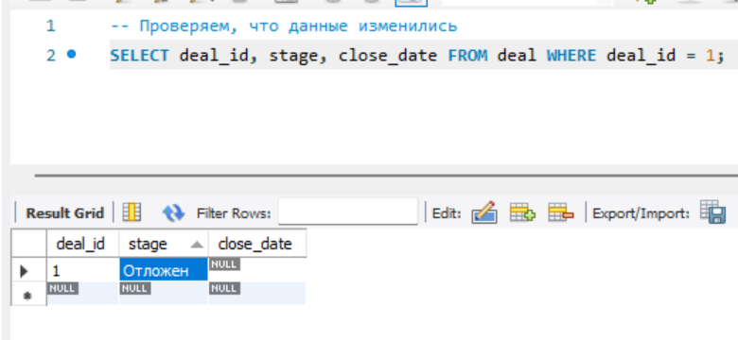
Рис. 4 скриншот, демонстрирующий успешный вызов процедуры/функции.

Вывод
1. Работа с индексами:
- Понимание принципов работы индексов (B-дерево)
- Практика создания индексов командой CREATE INDEX
- Анализ влияния индексов на производительность запросов
2. Анализ производительности:
- Использование EXPLAIN для анализа планов выполнения
- Интерпретация ключевых метрик: type, rows, key
Выявление "узких мест" (полное сканирование таблицы)
3. Оптимизация запросов:
- Преобразование запросов с ALL (Table Scan) в ref (Index Lookup)
- Снижение количества обрабатываемых строк с 2000 до 297
- Уменьшение нагрузки на IO подсистему
4. Создание представлений:
- Абстрагирование сложных JOIN-запросов через CREATE VIEW
- Упрощение доступа к данным для конечных пользователей
- Создание логического слоя поверх физических таблиц
5. Разработка хранимых процедур:
- Инкапсуляция бизнес-логики на стороне СУБД
- Работа с параметрами, переменными и условными конструкциями
- Обработка ошибок и транзакционная логика

ПРИЛОЖЕНИЕ 1
SQL-код запроса SELECT
EXPLAIN
SELECT *
FROM deal
WHERE stage = 'Выигран';
SQL-код запрос CREATE INDEX
CREATE INDEX idx_deal_stage ON deal(stage);
SQL-код CREATE VIEW
CREATE VIEW v_client_deals AS
SELECT
d.deal_id,
d.title,
d.amount,
d.stage,
d.created_date,
d.close_date,
c.company_id,
c.company_name,
c.email
FROM deal d
JOIN company c ON d.company_company_id = c.company_id;

ПРИЛОЖЕНИЕ 2
DELIMITER //

CREATE PROCEDURE update_deal_status(
IN p_deal_id INT,
IN p_new_stage VARCHAR(20)
)
BEGIN
DECLARE v_current_stage VARCHAR(20);
DECLARE v_close_date DATE;
DECLARE deal_count INT DEFAULT 0;

-- Проверяем существование сделки
SELECT COUNT(*) INTO deal_count FROM deal WHERE deal_id = p_deal_id;

IF deal_count = 0 THEN
SIGNAL SQLSTATE '45000' SET MESSAGE_TEXT = 'Сделка с указанным ID не найдена';
ELSE
-- Получаем текущий статус сделки
SELECT stage INTO v_current_stage
FROM deal
WHERE deal_id = p_deal_id;

-- Если новый статус - закрытый, устанавливаем дату закрытия
IF p_new_stage IN ('Закрыта успешно', 'Закрыта провалом') THEN
SET v_close_date = NOW();
ELSE
SET v_close_date = NULL;
END IF;

-- Обновляем сделку
UPDATE deal
SET stage = p_new_stage,
close_date = v_close_date
WHERE deal_id = p_deal_id;

-- Выводим сообщение (в MySQL через SELECT)
SELECT CONCAT('Статус сделки ', p_deal_id, ' изменен с "',
v_current_stage, '" на "', p_new_stage, '"') AS result;
END IF;
END//

DELIMITER ;

